Voor onderzoek van POP tot POP-UP 2013/2014
Stappenplan bij integrale opdracht
- Oriënteren: Context en aanleiding ( beschrijven van……..)
- Richten: Probleem of vraagstelling: ( wat is het probleem of de vraag en waarom vind jij het belangrijk?)
- Plannen: ( uitwerken van een tijdspad en methode van onderzoek)
- Ontwerpen: ( wat is er al bekend…….en hoe ga ik dit opzoeken)
- Verzamelen: ( van informatie en gegevens welke vorm dan ook))
- Analyseren en concluderen: ( alles samenvoegen en conclusie trekken……)
- Rapporteren en presenteren: ( verslaglegging en op een creatieve manier presenteren)
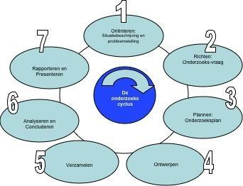
Vragen die wegwijs kunnen maken zijn:
- Wat is de definitie van een POP-UP store?
- Wat is de maatschappelijke problematiek die hier de oorzaak van is?
- Waar kom het concept POP-UP store vandaan?
- Welke vormen van POP-UP uitvoeringen zijn er?
- Welke grote bedrijven gebruiken dit concept en wat zijn de resultaten?
- Waarom zetten grote bedrijven dit middel in?
- Wat zijn de activiteiten nationaal en internationaal?
- Maak gebruik van beelden.
- Bekijk 3 verschillende concepten beter en dieper en kies er 1 uit die je goed uitwerkt in je verslaglegging.
- Kies een innovatieve manier van digitale presentatie die je nog niet eerder hebt gebruikt.

